Техническое задание приложения Запомни
Практика 2 · Версия 0.1 · 4 ноября 2026 года

1 Назначение и границы
«Запомни» предназначено для студентов и школьников, повторяющих термины, определения и иностранные слова. Приложение организует занятия по карточкам и хранит расписание повторений. Удобство управления движением телефона подлежит проверке на устройстве; рост успеваемости или скорости запоминания не заявляется.
MVP включает серверный каталог, поиск, скачивание, собственные наборы и карточки, занятия, интервальное повторение, жесты и кнопки, результаты, локальную статистику, темы и напоминания. Регистрация учащегося не требуется. Собственные материалы и прогресс остаются на устройстве. Чаты, рейтинги, подписки, ИИ-генерация и межустройственная синхронизация исключены.
Участники: учащийся работает в Android-приложении; редактор изменяет общий каталог через защищённый API. Редакторский интерфейс внутри APK не входит в MVP. Собственный FastAPI-сервер предоставляет общий каталог; его соответствие требованию внешней интеграции практики 10 ещё требует ответа преподавателя.

2 Состав экранов
Выделены семь самостоятельных экранов. Каждый получает собственные ViewModel и UiState; формы и подтверждения внутри экрана являются состояниями, а не отдельными экранами.
Экран | Назначение и переходы | Применимые состояния
Каталог | Поиск; переход к содержимому набора | Загрузка, данные, пусто, ошибка сети, офлайн
Мои наборы | Собственные и скачанные; создание, удаление, переход к статистике | Загрузка, данные, пусто, ошибка локального чтения
Содержимое набора | Карточки, скачивание или начало занятия; переход к редактору своего набора | Данные, пусто, загрузка, ошибка, скачано
Редактор материала | Название и описание набора; список карточек; форма добавления или изменения карточки | Новая запись, изменение, ошибки полей, сохранение, ошибка БД
Занятие | Вопрос, ответ, оценка, выход с подтверждением | Вопрос, ответ, сохранение, ошибка, нечего повторять, жесты недоступны
Результаты и статистика | Итог последнего занятия и общие показатели; переход из занятия или Моих наборов | Данные, нет истории, ошибка БД
Настройки | Тема, жесты, напоминания и время | Данные, сохранение, ошибка, уведомления запрещены

Диалоги подтверждения удаления и выхода, форма карточки и выбор времени не увеличивают число самостоятельных экранов. На экране результатов итог занятия отображается при переходе после занятия, а общая статистика доступна при любом входе.

3 Функциональные требования к материалу и занятию
FR01 Каталог и поиск. Показать наборы с сервера; искать подстроку названия без учёта регистра и внешних пробелов. Пустой запрос возвращает полный каталог. A01: на тестовом каталоге запрос с отличающимся регистром находит нужный набор; неизвестное слово показывает пустой результат, ошибку запроса можно повторить.
FR02 Содержимое набора. Показать название, описание и карточки с вопросами и ответами. A02: количество и содержимое совпадают с источником. Для собственного или скачанного набора используется локальная копия. Общий каталог недоступен для редактирования учащимся.
FR03 Скачивание. Сохранить весь выбранный набор одной согласованной локальной операцией. Занятие доступно после полного скачивания. A03: после успешного скачивания набор доступен в Моих наборах и открывается в авиарежиме; обрыв загрузки не создаёт частично готовый набор. Повторное нажатие не создаёт дубликат.
FR04 CRUD собственных наборов. Создать, прочитать, изменить и удалить набор. A04: изменения доступны после перезапуска без сети. Перед удалением показано подтверждение удаления карточек и истории этого набора; отмена ничего не меняет. Пустой набор допускается, занятие для него недоступно.
FR05 CRUD собственных карточек. Добавить, прочитать, изменить и удалить карточку в собственном наборе. A05: некорректные поля подсвечены без потери ввода; удаление требует подтверждения. Изменение вопроса или ответа сбрасывает расписание этой карточки; изменение названия набора расписание не меняет.
FR06 Очередь занятия. Взять из выбранного локального набора карточки со сроком повторения не позже начала занятия. Зафиксировать очередь на время занятия; каждую карточку показать один раз. A06: карточка с будущим сроком не попадает в очередь; при отсутствии подходящих карточек показаны сообщение и ближайший срок, если он есть.
FR07 Открытие ответа и оценка. Сначала показать вопрос и кнопку «Показать ответ», затем ответ и кнопки «Вспомнил», «Нужно повторить». A07: до открытия ответа оценка недоступна. После успешного сохранения оценки происходит переход к следующей карточке; повторное нажатие не создаёт вторую оценку.
FR08 Расписание. Пересчитывать срок по алгоритму раздела 6 и сохранять оценку вместе с новым расписанием. A08: все примеры раздела 6 проходят с подменяемым временем, без Android и сети; текущая карточка не возвращается в ту же зафиксированную очередь.
Правила ввода. Название набора — от 1 до 100 символов; описание — до 500; вопрос и ответ — от 1 до 1000 каждый. Длину считать после удаления внешних пробелов, в Unicode code points. Поле из одних пробельных символов считается пустым. Внутренние пробелы и переносы в вопросе и ответе сохраняются. Одинаковые названия наборов и одинаковые карточки допустимы; идентичность определяется ID.

4 Функциональные требования к управлению и хранению
FR09 Переворот. При скрытом ответе последовательность «экраном вниз → возврат» открывает ответ. A09: одиночный наклон и одно положение экраном вниз ответ не открывают; повторные события одной последовательности не выполняют действие повторно. Проверяется фейковыми событиями, затем устройством.
FR10 Наклоны и жизненный цикл. После открытия ответа наклон вправо означает «Вспомнил», влево — «Нужно повторить». До следующего действия нужен возврат в нейтральное положение. A10: удержание наклона оценивает только одну карточку; в фоне и вне активного занятия подписка на датчик отключена. После возврата нужна новая нейтральная позиция; поворот экрана не меняет смысл правого и левого направления.
FR11 Резервное управление. Все жесты дублируются кнопками. При отсутствии подходящего датчика либо отключённых жестах занятие продолжается. A11: весь сценарий завершается на фейке без датчика и при выключенных жестах; доступно объяснение причины недоступности. Пороги и выбранный датчик будут обоснованы и проверены в практиках 20–21.
FR12 Результаты и статистика. Показать число оценённых карточек, «Вспомнил», «Нужно повторить» за занятие; общие показатели вычислять по локальной истории. Доля «Вспомнил» равна числу таких оценок, делённому на все оценки, в процентах с одним десятичным знаком. A12: для 3 успешных оценок из 4 показано 75,0%; без оценок показано «Нет данных». Повторные занятия учитываются как новые оценки, а не уникальные карточки.
FR13 Тема и адаптация. Выбирать системную, светлую или тёмную тему; сохранять выбор. A13: выбор действует после перезапуска. На тестовых размерах из раздела 5 доступны все основные действия; крупный шрифт не скрывает кнопки и поля, длинный текст прокручивается.
FR14 Настройки и напоминания. Сохранять включение жестов, напоминаний и местное время напоминания. Напоминания изначально выключены. При включении запрашивать необходимое системное разрешение на уведомления. A14: отказ не блокирует обучение; видна причина недоступности. При выключении будущая задача отменена; изменение времени заменяет прежнюю задачу. Не более одного напоминания в сутки, только при наличии карточек к повторению.
FR15 Офлайн и сохранение. Собственные и скачанные материалы, оценки, расписание и настройки работают без сервера. A15: полный сценарий с заранее сохранённым набором завершается в авиарежиме; после перезапуска оценки сохранены. Ошибка БД не закрывает форму и не переводит занятие к следующей карточке. Повтор сохранения не дублирует оценку.
FR16 Доступ к общему каталогу. Чтение публичное, изменение разрешено редактору через серверный API. Сервер содержит БД, CRUD наборов и карточек, не менее пяти эндпоинтов, валидацию, общий формат ошибок и OpenAPI с примерами. A16: запросы изменения без действительного доступа отклоняются; чтение работает без регистрации. Редакторский секрет отсутствует в APK и репозитории; конфигурация использует переменные окружения.
Сохранность состояния. При повороте экрана сохраняются текущая карточка, открытый ответ и ввод формы. При сворачивании оценки уже записаны локально; датчики остановлены. После уничтожения процесса гарантированно сохраняются завершённые записи и оценки. Восстановление неотправленного ввода и незавершённой очереди после уничтожения процесса в MVP не гарантируется.

5 Пользовательские истории и ограничения качества
ID | История | Требования
US01 | Как студент, хочу найти и скачать набор по предмету, чтобы заниматься без интернета | FR01–03, FR15
US02 | Как учащийся, хочу создавать, исправлять и удалять свой материал, чтобы повторять нужные определения | FR04–05
US03 | Как студент, хочу открыть ответ и оценить знание, чтобы получить расписание следующего повторения | FR06–08
US04 | Как учащийся, хочу управлять карточками движением телефона и кнопками, чтобы выбирать удобный способ | FR09–11
US05 | Как студент, хочу видеть итог занятия и историю оценок, чтобы находить материал для повторения | FR12, FR15
US06 | Как учащийся, хочу настроить тему и напоминания, чтобы заниматься в удобных условиях | FR13–14

MoSCoW. Must — все FR01–FR16: это обязательный состав MVP. Should — краткая подсказка жестов перед первым занятием. Could — поиск по названиям в Моих наборах. Should и Could являются резервом после выполнения Must и не расширяют обязательную приёмку. Won’t в первой версии — чаты, рейтинги, подписки, ИИ-генерация, межустройственная синхронизация и регистрация учащегося.
NFR01 Архитектура. Kotlin, Compose, Gradle Kotlin DSL и version catalog; Coroutines/Flow; Clean Architecture с чистым Kotlin-модулем domain; MVVM с use cases, ViewModel и UiState; Hilt либо Koin. Сеть, Room, DataStore и Android-типы датчиков остаются в data. UI получает доменные модели, а не DTO/Entity.
NFR02 Доступность. Приёмочные конфигурации: телефон шириной 360 dp и планшет 800 × 1280 dp, обе ориентации, масштаб шрифта 100% и 200%, обе темы. Это тестовые цели проекта, а не заявленные границы поддержки. Требуются подписи интерактивных элементов для TalkBack, управление кнопками и доступность длинного содержимого через прокрутку.
NFR03 Надёжность. Сетевые операции не блокируют интерфейс; контролируемое зависание запроса завершается понятной ошибкой не позднее 15 секунд. Локальные операции записи атомарны. На повороте экрана не возникает второй оценки. Ошибки не раскрывают секреты и технические трассировки пользователю.
NFR04 Проверяемость. Unit-тесты каждого use case, ViewModel, маппера и валидатора; тесты жестов через фейковые события. Compose UI Test проверяет успех и применимую ошибку каждого из семи экранов. Kover: domain ≥ 80%, presentation-логика ≥ 60%. Сервер — не менее десяти unit-тестов. Тесты не используют настоящую сеть и физические движения.
NFR05 Сопровождение. Строки UI в strings.xml, KDoc у каждого класса и публичного метода, ktlint либо detekt. Собственный сервер развёртывается в интернете; предусмотрены коллекция Bruno/Postman, тест-планы и тест-кейсы приложения и сервера. Конкретные библиотеки и совместимость версий обосновываются в практике 3 и при подключении зависимостей.

6 Правила повторения и работа при сбоях
У карточки есть stage от 0 до 5 и dueAt. Новая карточка получает stage = 0, dueAt = время создания. Источник времени подменяется в domain; расчёт использует UTC Instant и длительности, сутки равны 24 часам. Местное время применяется только для отображения и напоминаний. Алгоритм является простым правилом MVP, без заявления о научной оптимальности.
Оценка | Новый stage | Новый dueAt
Вспомнил, stage = 0 | 1 | Время оценки + 24 часа
Вспомнил, stage = 1 | 2 | Время оценки + 3 суток
Вспомнил, stage = 2 | 3 | Время оценки + 7 суток
Вспомнил, stage = 3 | 4 | Время оценки + 14 суток
Вспомнил, stage = 4 или 5 | 5 | Время оценки + 30 суток
Нужно повторить, любой stage | 0 | Время оценки + 10 минут

Примеры приёмки A08. Успех новой карточки даёт интервал 24 часа; следующий успех — 3 суток; неуспех после любого stage даёт 10 минут и stage = 0; успех после такого сброса снова даёт 24 часа; stage не превышает 5. Карточка с dueAt = момент начала занятия включается в очередь, с более поздним сроком — нет. Очередь сортируется по dueAt, затем по стабильному ID. Карточки, срок которых наступил во время занятия, включаются только в следующее занятие.
Локальные копии. Скачанный набор — доступный только для чтения снимок каталога. Автоматического обновления нет; повторное скачивание уже имеющегося снимка ничего не меняет. «Удалить скачивание» требует подтверждения удаления копии и её локальной истории. Новое скачивание после удаления начинает прогресс заново; собственные наборы не затрагиваются.
Ситуация | Поведение и критерий приёмки
Нет сети или сервер недоступен | Каталог показывает понятное сообщение и «Повторить»; локальные занятия доступны
Поиск ничего не нашёл | Пустое состояние с запросом; это не ошибка соединения
Набор удалён на сервере | Для нового скачивания — сообщение об отсутствии; сохранённый снимок остаётся рабочим
Обрыв скачивания | Нет признака успешной загрузки и частичного набора; доступна повторная попытка
Некорректные поля | Сообщения у полей, введённый текст сохранён, запись не выполняется
Ошибка сохранения оценки | Карточка и ответ остаются, доступно «Повторить»; очередная карточка не открывается
Нет датчика или жесты выключены | Кнопки доступны; объяснение состояния не перекрывает материал
Уведомления запрещены | Отображается причина и переход к системным настройкам; остальные функции работают

При досрочном выходе из занятия показывается подтверждение. Уже сохранённые оценки остаются в истории и входят в итог; неоценённые карточки не получают результата. Удаление набора удаляет его историю, поэтому общие показатели после удаления пересчитываются по оставшимся данным.

7 Диаграмма вариантов использования
Граница системы включает Android-приложение и собственный сервер. Учащийся работает с локальным материалом и публичным каталогом; редактор изменяет общий каталог через защищённый API. Авторизация редактора является обязательным условием изменения каталога. Открытие ответа и оценка входят в сценарий занятия, а не являются отдельными самостоятельными экранами.

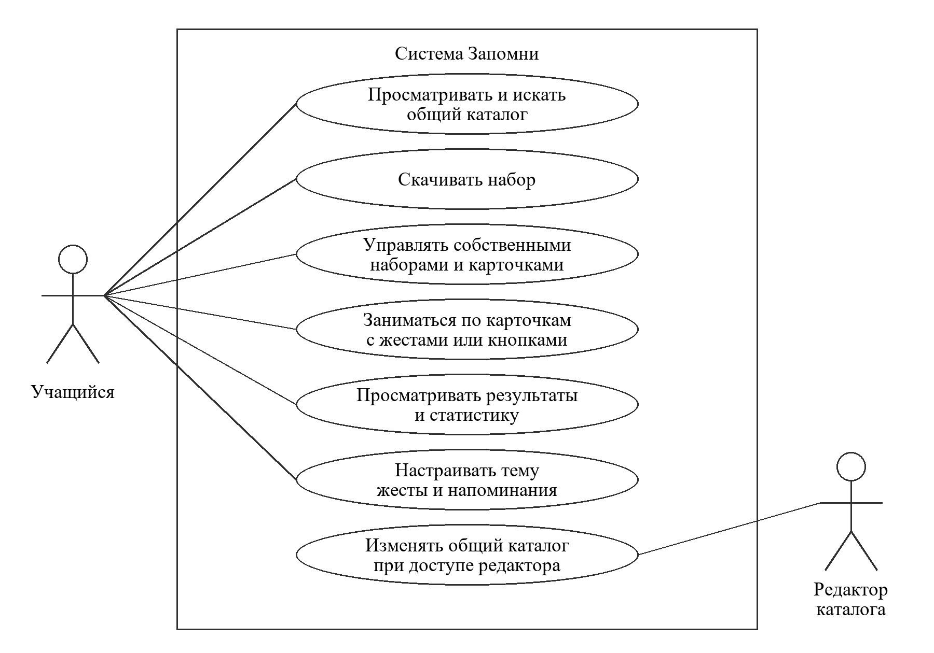

8 Условия приёмки и открытые вопросы
Функциональная приёмка MVP требует выполнения всех A01–A16 и NFR01–NFR05, прохождения офлайн-сценария и проверки жестов на Android-устройстве. Числовые пороги жестов выбираются после прототипа датчиков и фиксируются вместе с тестами; до этого аппаратное качество не считается подтверждённым.
Напоминание планируется приблизительно в выбранное время; ОС может отложить доставку. Точное срабатывание в минуту не обещается, разрешение точных будильников ради этой функции не закладывается. На Android 13 и новее уведомления требуют POST_NOTIFICATIONS; запрос выполняется в контексте включения напоминаний [1–2].
Преподавателю: засчитывается ли собственный FastAPI-сервер как внешняя интеграция практики 10? До ответа вопрос остаётся открытым; сторонний API формально не добавляется.
Официальные источники для платформенных ограничений, проверены 4 ноября 2026 года:
1. Android Developers — Notification runtime permission
2. Android Developers — Schedule alarms
3. Android Developers — Sensors Overview
ТЗ описывает ожидаемое поведение будущей версии. Наличие требований и примеров приёмки не означает, что приложение, сервер или тесты уже реализованы.

